# **Bài tập xPath Buổi 9**

***Xpath Homeworks dựa vào các function, attribute, vị từ, expression như bài học 9 hướng dẫn để tìm các xPath cho các nodes trong ảnh***

***Bài 1: vào link***

[***https://selectorshub.com/xpath-practice-page/***](https://selectorshub.com/xpath-practice-page/)

***Tìm xPath được đánh dấu cho các nodes: 1, 2, 3, 4, 5***

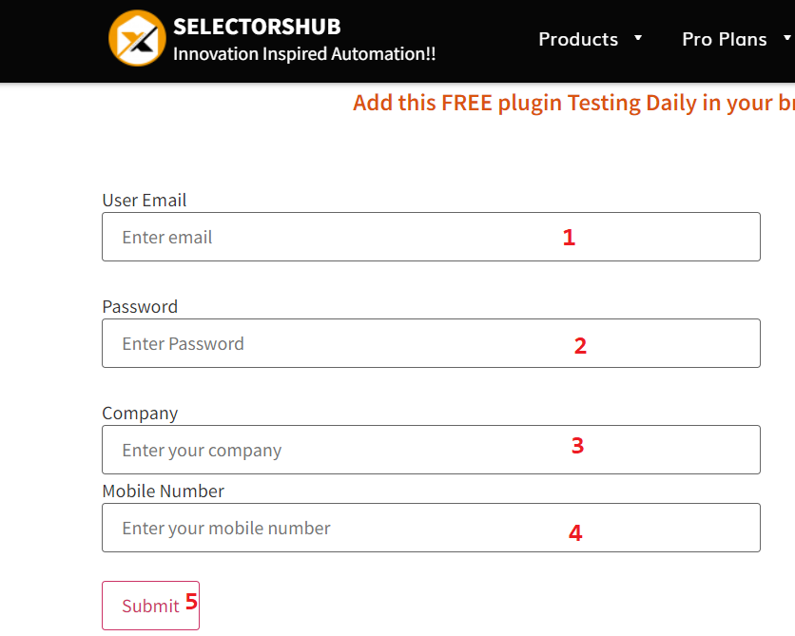

| Node ID | xPath expression | Note |
| --- | --- | --- |
| 1 | //input[@id='userId'] |  |
| 2 | //div[@class='userform']/input[@id='pass'] |  |
| 3 | (//input[@name='company'])[1] hoặc //div[@class='element-companyId']//input[@name='company'] |  |
| 4 | //div[@class='element-companyId']//input[@name='mobile number'] |  |
| 5 | //input[@value='Submit'] |  |

***Bài 2: vào link*** [***https://chercher.tech/practice/dynamic-table***](https://chercher.tech/practice/dynamic-table) ***và tìm các xPath cho các nodes được đánh số 6, 7, 8, 9, 10, 11 như trong ảnh sau:***

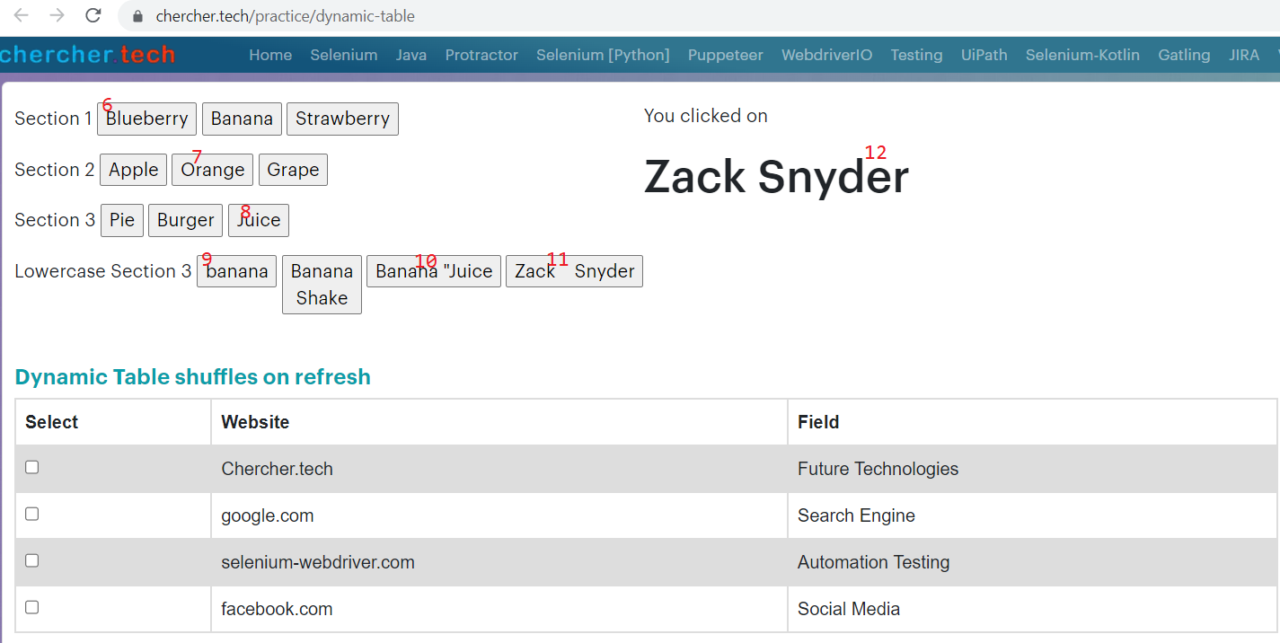

| Node ID | xPath expression | Note |
| --- | --- | --- |
| 6 | //button[@id='blue'] |  |
| 7 | //div[@id='pancakes'][2]//button[@type='button'][2] |  |
| 8 | //div[@id='unique'][1]//button[@type='button'][3] |  |
| 9 | //div[@id='unique'][2]//button[@type='button'][1] |  |
| 10 | //div[@id='unique'][2]//button[@type='button'][3] |  |
| 11 | //div[@id='unique'][2]//input[@type='button'] |  |
| 12 | //h1[@id='output'] |  |

***Bài 3: Vào link*** [***https://selectorshub.com/xpath-practice-page/***](https://selectorshub.com/xpath-practice-page/) ***và tìm xPath cho cả dòng <tr> cho các nodes 1, 2, 3 trong ảnh sau:***

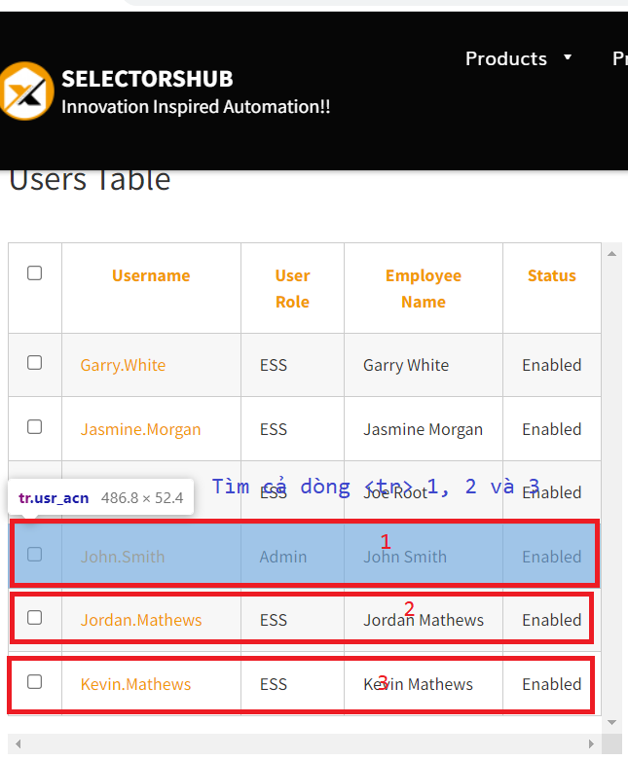

| Node ID | xPath expression | Note |
| --- | --- | --- |
| 1 | //tr[@class='usr_acn'][3] |  |
| 2 | //tr[@class='plan rit'][2] |  |
| 3 | //tr[@class='plan rit'][3] |  |

**Bài 4**: vào trang <https://www.google.com/> và tìm xPath của của các nodes 1,2,3 như hình

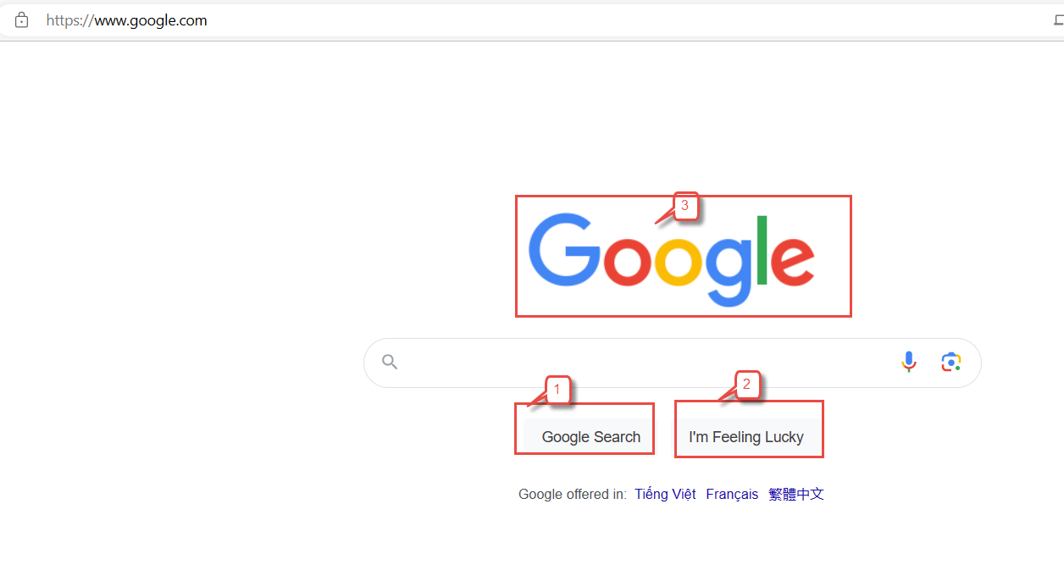

| Node ID | xPath expression | Note |
| --- | --- | --- |
| 1 | //img[@class='lnXdpd'] |  |
| 2 | //div[@class='FPdoLc lJ9FBc']//input[@class='gNO89b'] |  |
| 3 | //div[@class='FPdoLc lJ9FBc']//input[@class='RNmpXc'] |  |

***Cách nộp bài: Nộp lại teacher các xPath expression được đánh số tương ứng vào table được kẻ sẵn trong từng bài như trên. Chúc các bạn thực hành tốt !***

***Link guide :*** [***https://www.guru99.com/xpath-selenium.html#1-basic-xpath***](https://www.guru99.com/xpath-selenium.html#1-basic-xpath)

# **Bài tập xPath Buổi 10, 11**

**(Học viên áp dụng các hàm, cấu trúc xPath đã học trong buổi 10 và 11)**

***Bài 1: vào trang*** [***https://alada.vn/tai-khoan/dang-ky.html***](https://alada.vn/tai-khoan/dang-ky.html)

1. ***Tìm xPath các element trên trang đăng ký và fill vào bảng sau***

| ***Tên element (tự đặt tên)*** | ***xPath*** | ***Note*** |
| --- | --- | --- |
| ***textHoVaTen*** | **//label[contains(text(),'Họ và tên')]** |  |
| ***textEmail*** | ***//label[contains(text(),'Địa chỉ Email')]*** |  |
| ***textNhapLaiEmail*** | ***//label[contains(text(),'Nhập lại Email')]*** |  |
| ***textMatKhau*** | ***(//label[contains(text(),'Mật khẩu')])[3]*** |  |
| ***textNhapLaiMatKhau*** | ***//label[contains(text(),'Nhập lại Mật khẩu')]*** |  |
| ***TextDienThoai*** | ***//label[contains(text(),'Điện thoại')]*** |  |
| ***… (mọi người tự đặt tên đến hết)*** |  |  |

1. ***Vào trang chỉnh sửa thông tin***

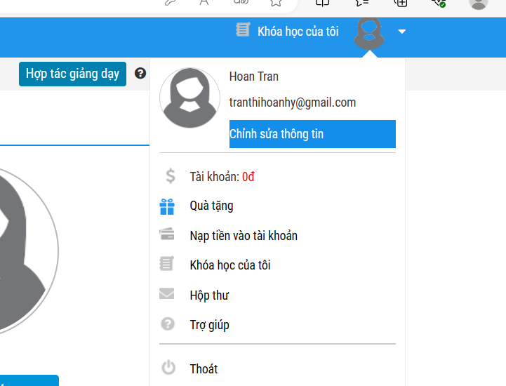***Sau đó tìm xPath các element trên trang Thông tin cá nhân và fill vào bảng sau***

| ***Tên element (tự đặt tên)*** | ***xPath*** | ***Note*** |
| --- | --- | --- |
| ***textHo*** | ***//label[contains(text(),'Họ')]*** |  |
| ***textTen*** | ***(//label[contains(text(),'Tên')])[2]/following::input[1]*** |  |
| ***checkGioiTinh*** | ***//label[contains(text(),'Giới tính')]*** |  |
| ***dateNgaySinh*** | ***//label[contains(text(),'Ngày sinh')]*** |  |
| ***dropdownTinhTP*** | ***//select[@id='txtCity']*** |  |
| ***textDienThoai*** | ***//input[@id='member_tel']*** |  |
| ***TextDiaChi*** | ***//input[@id='member_address']*** |  |
| ***textCongTy*** | ***//input[@id='member_company']*** |  |
| ***ButtonLuuThongTin*** | ***//button[contains(text(),'Lưu thông tin')]*** |  |
| ***… (mọi người tự đặt tên đến hết)*** |  |  |

***Bài 2: vào trang***

[***https://demo.seleniumeasy.com/basic-checkbox-demo.html***](https://demo.seleniumeasy.com/basic-checkbox-demo.html)

***Ở left menu -> click vào Input form -> click vào Radio Button Demo và tìm xPath của các elements được khoanh tròn trong ảnh sau, điền xPath vào bảng.***

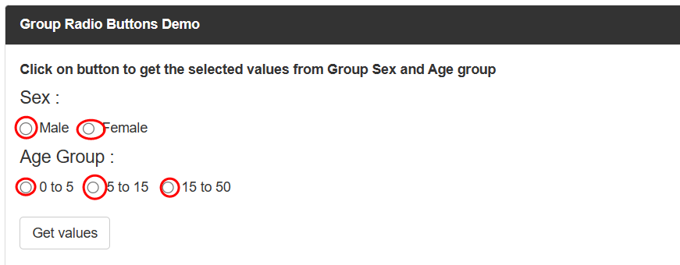

| ***Tên element (tự đặt tên)*** | ***xPath*** | ***Note*** |
| --- | --- | --- |
| **Radio Button Demo**  ***rdoMale*** | (//div[@class='panel-body'])[1]/following::input[1] |  |
| **Radio Button Demo**  ***rdoFemale*** | *(//div[@class='panel-body'])[1]/following::input[2]* |  |
| ***dropdownTinhTP*** |  |  |
| **Sex : rdoMale** | *(//div[@class='panel-body'])[1]/following::input[3]* |  |
| **Sex : *rdoFemale*** | *(//div[@class='panel-body'])[1]/following::input[4]* |  |
| **Age Group : 0to5** | *(//div[@class='panel-body'])[1]/following::input[5]* |  |
| **Age Group : 5 to 15** | *(//div[@class='panel-body'])[1]/following::input[6]* |  |
| **Age Group : 15 to 50** | *(//div[@class='panel-body'])[1]/following::input[7]* |  |
| ***… (mọi người tự đặt tên đến hết)*** |  |  |

***Bài 3: vào trang*** chủ trong link

[***https://techydevs.com/demos/themes/html/trizen-demo/trizen/index.html***](https://techydevs.com/demos/themes/html/trizen-demo/trizen/index.html)

***Tìm xPath của tất cả các elements trong form sau và điền vào bảng:***

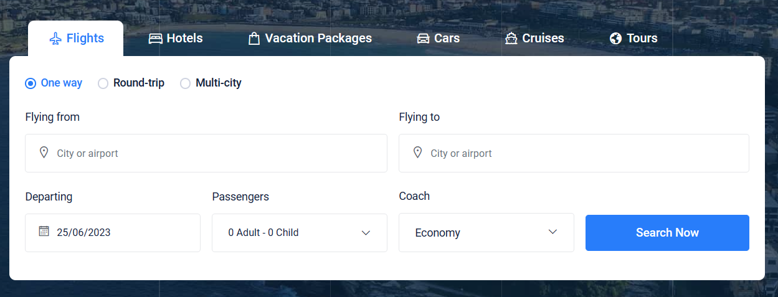

| ***Tên element (tự đặt tên)*** | ***xPath*** | ***Note*** |
| --- | --- | --- |
| ***checkOneWay*** | ***//a[@id='one-way-tab' and @aria-selected='false']*** |  |
| ***checkRoundTrip*** | ***//a[@id='round-trip-tab' and @aria-selected='false']*** |  |
| ***textFlyingFrom*** | ***(//div[@class='input-box']//label[contains(text(),'Flying from')])[1]*** |  |
| ***textFlyingTo*** | ***(//div[@class='input-box']//label[contains(text(),'Flying to')])[1]*** |  |
| ***TextDeparting*** | ***//div[@class='col-lg-4']//label[contains(text(),'Departing')]*** |  |
| ***Input*** Flying from | ***(//input[@class='form-control' and @placeholder ='City or airport'])[1]*** |  |
| ***Input*** Flying to | ***(//input[@class='form-control' and @placeholder ='City or airport'])[2]*** |  |
| ***Departing*** | ***//input[@id='date']*** |  |
| ***labelPasssengers*** | ***//div[@class='row align-items-center']//label[contains(text(),'Passengers')]*** | Coach |
| ***dropPassengers*** | ***(//div[@class='row align-items-center']//div[@class='form-group'])[2]*** |  |
| ***labelCoach*** | ***(//div[@class='col-lg-3 pr-0']//label[contains(text(),'Coach')])[1]*** |  |
| ***dropCoach*** | ***(//div[@class='row align-items-center']//div[@class='form-group'])[3]*** |  |
| ***Button Add another flight*** | ***(//button[@class='theme-btn add-flight-btn margin-top-40px w-100'])[1]//i[@class='la la-plus mr-1']*** |  |
| ***buttonsearchNow*** | ***(//div[@class='col-lg-3'])[1]/a*** |  |
| ***… (mọi người tự đặt tên đến hết)*** |  |  |